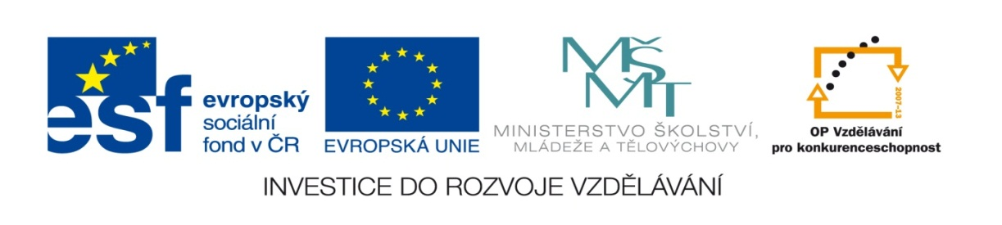
ZÁKLADNÍ ŠKOLA SLOVAN, KROMĚŘÍŽ, PŘÍSPĚVKOVÁ ORGANIZACE
ZEYEROVA 3354, 767 01 KROMĚŘÍŽ

projekt v rámci vzdělávacího programu
VZDĚLÁNÍ PRO KONKURENCESCHOPNOST

ŠABLONA ČÍSLO: III/2
NÁZEV: INOVACE A ZKVALITNĚNÍ VÝUKY PROSTŘEDNICTVÍM ICT

PŘEDMĚT: ANGLICKÝ JAZYK
ROČNÍK: V.
TÉMA: ORDINAL NUMBERS
AUTOR: Mgr. EVA JANOUŠKOVÁ
DATUM VYTVOŘENÍ: 9.8. 2012

VY_32_INOVACE_54_EJ

ANOTACE:
-pracovní list, ve kterém mají žáci za úkol k číslu napsat správnou koncovku a podle koncovek čísla zakroužkovat

CÍLEM UČEBNÍHO MATERIÁLU: je procvičení řadových číslovek

OČEKÁVANÝ VÝSTUP: mají znalost o pravidlech tvorby řadových číslovek

DRUH UČEBNÍHO MATERIÁLU: pracovní list

TŘÍDA: V.

ZÁZNAM Z PILOTÁŽE
- žáci vypracovávali pracovní list samostatně, poté následovala kontrola, při které vyvolaný žák vyslovil řadovou číslici a řekl koncovku a barvu, kterou číslo zakroužkoval, pracovní list nečinil žákům větší obtíže

54. Create the ordinal numbers - write the correct ending to the numbers and circle the numbers – TH –green, ST – yellow, ND – blue, RD – red.
9
14
13
- 99
83 46
22 3 2
28
51
32 10
63 12
17 23
72
METHOD OF SOLUTION
9 th
9 th
14 th
13 th
1 st
83 rd
46 th
99 th

2 nd
28 th
3 rd
22 nd
51st
32 nd
10 th
63 rd
12 th
23 rd
72 nd
17 th

ZDROJ
- vlastní tvorba

